# Instalar SO

# Preparar memoria

Utilizar una memoria USB y cargar la imagen de Linux **lubuntu-21.04-desktop-amd64** utilizando la herramienta **Rufus**

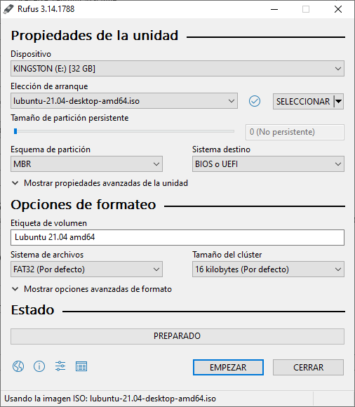

Aparecerá un recuadro se debe poner en modo ISO

# Instalación

1. Conectar la PC a internet a través del puerto **Ethernet2**
2. Insertar la memoria
3. Reiniciar y presionar suprimir para ir al boot
4. Colocar La memoria USB como unidad de arranque
5. Al iniciar el sistema operativo aparecerá en escritorio la opción de instalar, ejecutarla
   1. Idioma Ingles de America
   2. Region Europa Madrid
   3. Teclado español latinoamerica defaul
   4. Erase Disk
   5. Fullnamo
      1. IOT NANOCODE
   6. User
      1. Nanocode
   7. Computer name
      1. Revisar numero económico
   8. Paswword
      1. tPaBQQ78sKLsuGyL
   9. Login Automatico
6. Al reiniciar solicita actualizar, dar click en aplicar

# Instalar teamviewer

Descargar la ultima versión de teamviewer y compartir ID y contraseña